Бойко Кирилл Сергеевич | 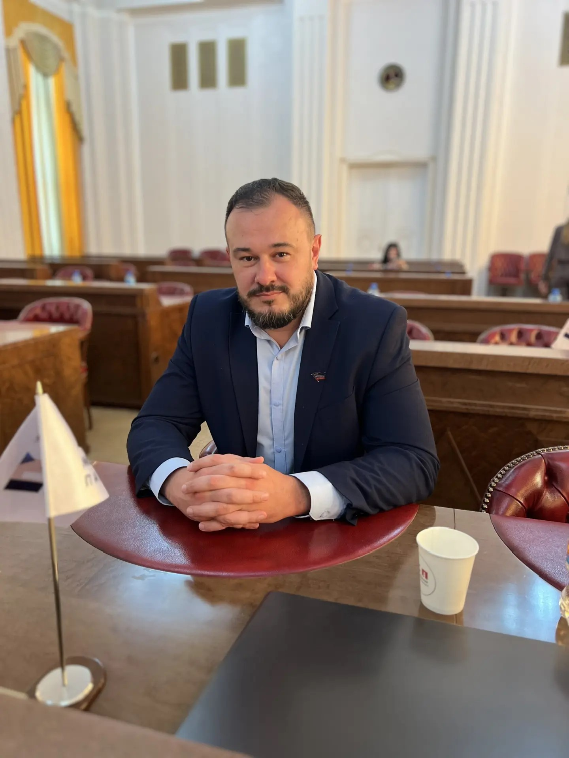
Контактная информация
- Дата рождения: 18.12.1989
- Адрес проживания: ДНР, г. Донецк, пр. Театральный, 5
- Телефон: +7 (949) 457-91-15
- E-mail: kirill.b@itguild.info
- Telegram: @kirill_bouko
О себе
Более 10 лет занимаюсь предпринимательской деятельностью в сфере ИТ, реализовал более 200 проектов — от внедрения информационных систем до создания собственных цифровых продуктов. В последние годы сосредоточен на развитии и внедрении искусственного интеллекта в информационные системы. Совмещаю предпринимательство с активной общественной деятельностью: ОПОРА РОССИИ, Молодежный Парламент Донецкой Народной Республики, Росмолодежь.Предпринимай, Акселератор роста малого бизнеса, всероссийский форум «Амур», программа «Я в деле». Сочетаю управленческие компетенции с глубокими техническими знаниями в области ИИ, машинного обучения и анализа данных.
Ключевые показатели
- 10+ лет управленческого опыта в сфере ИТ
- 200+ реализованных проектов
- 15+ собственных цифровых продуктов, запущенных и развиваемых с нуля
- Полный цикл разработки: от идеи и проектирования до запуска и масштабирования
- Внедрение ИИ в информационные системы
Опыт работы
Соучредитель — Стартап ITGuild
июнь 2022 — настоящее время
https://itguild.info
Экосистема для диджитализации бизнеса, импортозамещающая ряд популярных сервисов. Включает модули: система контроля версий (Git), канбан-доска, сервис видеосвязи, система отчетности, размещение и отклик на вакансии, профиль IT-специалиста (навыки, награды, фрагменты кода), встроенная CRM-система для управления IT-командой.
Владелец — Интернет-портал для поиска работы Rabota Today
май 2019 — настоящее время
https://rabota.today
Сервис, облегчающий поиск и подбор специалистов различной квалификации. Предоставляет соискателям возможность поиска по интересующим вакансиям. Имеет встроенный личный кабинет (single page application) и функционал массового подбора.
Сертификаты и награды
- Благодарность — Акселератор роста малого бизнеса (Луганская Народная Республика) за высокий профессионализм, поддержку и наставничество
- Благодарность — Акселератор роста малого бизнеса за активную поддержку молодежных инициатив и вклад в программу развития молодежных проектов Запорожской области
- Сертификат — член Общероссийской общественной организации малого и среднего предпринимательства «ОПОРА РОССИИ» в Донецкой Народной Республике (№ 0002/2022)
- Сертификат — успешное прохождение заданий первого блока дистанционного этапа конкурса управленцев «Лидеры России» (2021)
- Сертификат — Клуб молодых предпринимателей Росмолодёжь.Бизнес, третья флагманская встреча (2024)
- Сертификат — курс «Старт бизнеса», «Школа предпринимательства 2.0. Перезагрузка»
- Сертификат — Акселератор роста малого бизнеса, успешная защита итогового бизнес-проекта
- Сертификат участника хакатона — Народная дружина В.А. Тараненко
- Благодарственное письмо — Росмолодёжь.Предпринимай за активное участие и вклад в развитие Сообщества молодых предпринимателей (Москва, 2025)
- Благодарственное письмо — Росмолодёжь.Предпринимай, член региональной команды Донецкой Народной Республики Южного федерального округа (2025)
- Благодарственное письмо — участие в качестве эксперта всероссийского форума «Амур»
- Благодарственное письмо — Министерство молодежной политики Донецкой Народной Республики за высокий профессионализм и вклад в молодежную политику (2025)
- Благодарственное письмо — программа «Я в деле» за поддержку и вклад в повышение предпринимательской грамотности студентов (2026)
- Награда — участие в полуфинале кадрового конкурса «Лидеры Возрождения. Донецкая Народная Республика»
Образование
Донецкий Национальный Технический Университет, экономический факультет, кафедра «Управления персоналом и Экономика труда», специальность «Управление персоналом и экономика труда». Академическая степень — магистр.
Донецкий Национальный Технический Университет, экономический факультет, кафедра хозяйственного права, специальность «Менеджмент организаций». Академическая степень — бакалавр.
Навыки
- Управленческие: стратегическое планирование, управление проектами, бюджетирование, поиск и подбор персонала
- Технические: искусственный интеллект, машинное обучение, анализ данных, Python, C++, PHP, JavaScript, Linux, Git, MySQL, HTML, CSS
Ключевые технологические компетенции
- Основные языки и фреймворки: PHP, Laravel, Symfony, Yii2; Python (Django, Flask, asyncio); JavaScript, Node.js, ES6, jQuery
- Базы данных: MySQL, PostgreSQL, SQLite, Redis, PhpMyAdmin
- Инструменты и методологии: Git, Docker, Composer, Nginx, RabbitMQ, Swagger; KISS, DRY, MVC
Дополнительная информация
- Председатель Комитета по предпринимательству и экономической грамотности молодежи Молодежного Парламента Донецкой Народной Республики
- Председатель Комитета «Информационных Технологий и Автоматизации Бизнеса» в ОО «ОПОРА РОССИИ»
- Наставник проекта «Росмолодежь.Предпринимай»
- Наставник Акселератора роста малого бизнеса
- Эксперт всероссийского форума «Амур»
- Участник программы «Я в деле»
- Полуфиналист кадрового конкурса «Лидеры Возрождения. Донецкая Народная Республика»
- Прохожу обучение в «Школе 21»
Языки
- Русский: родной
- Украинский: свободное владение

